02.09.24

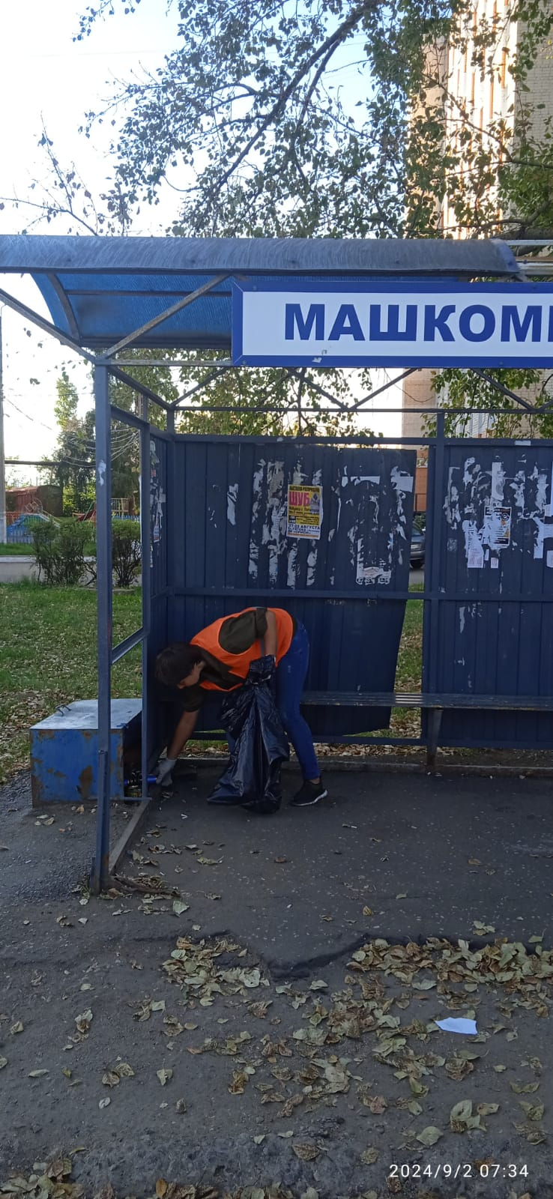

Уборка мусора

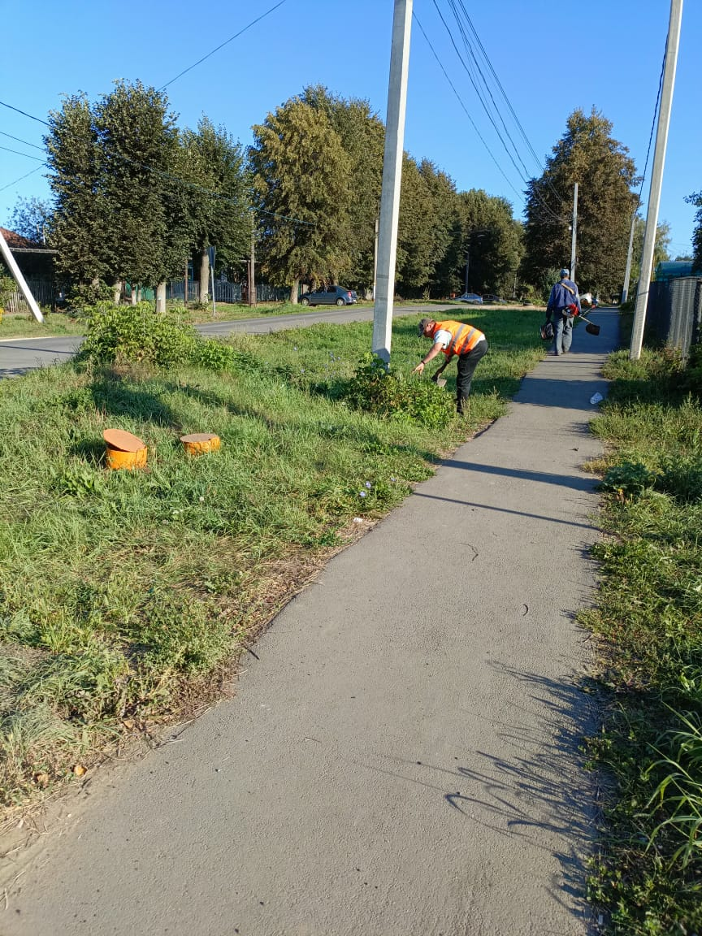

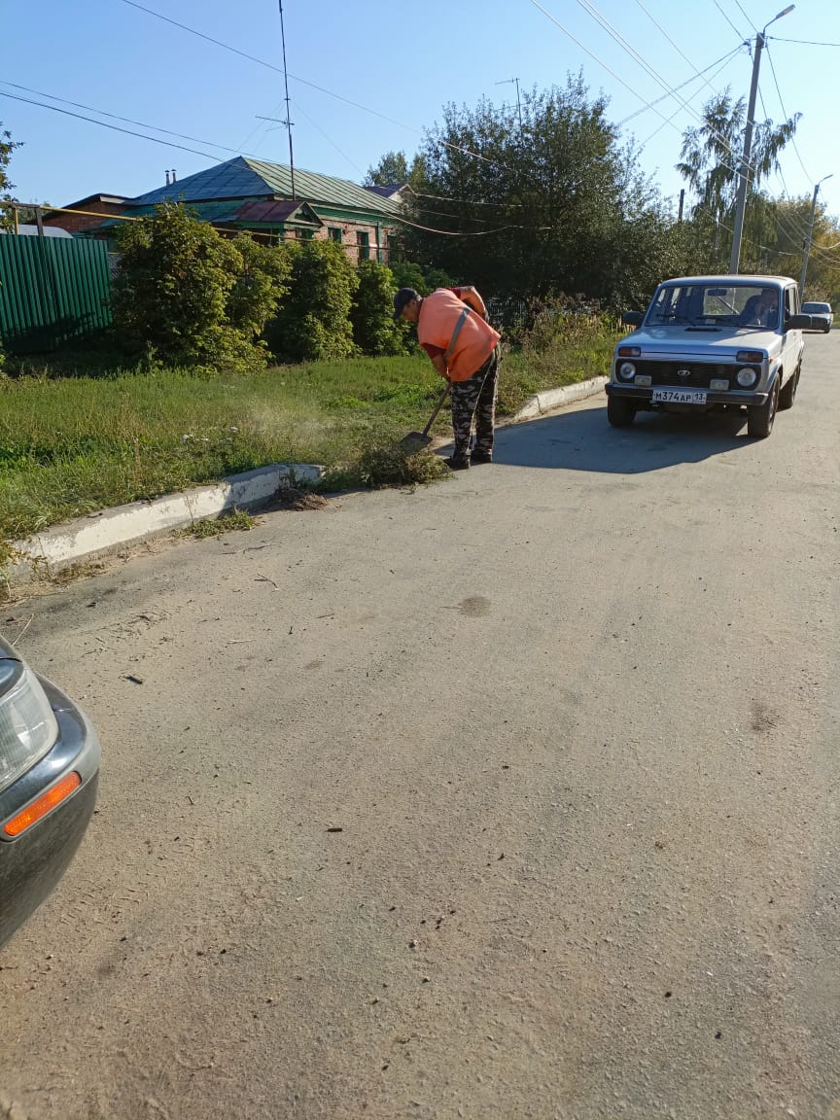

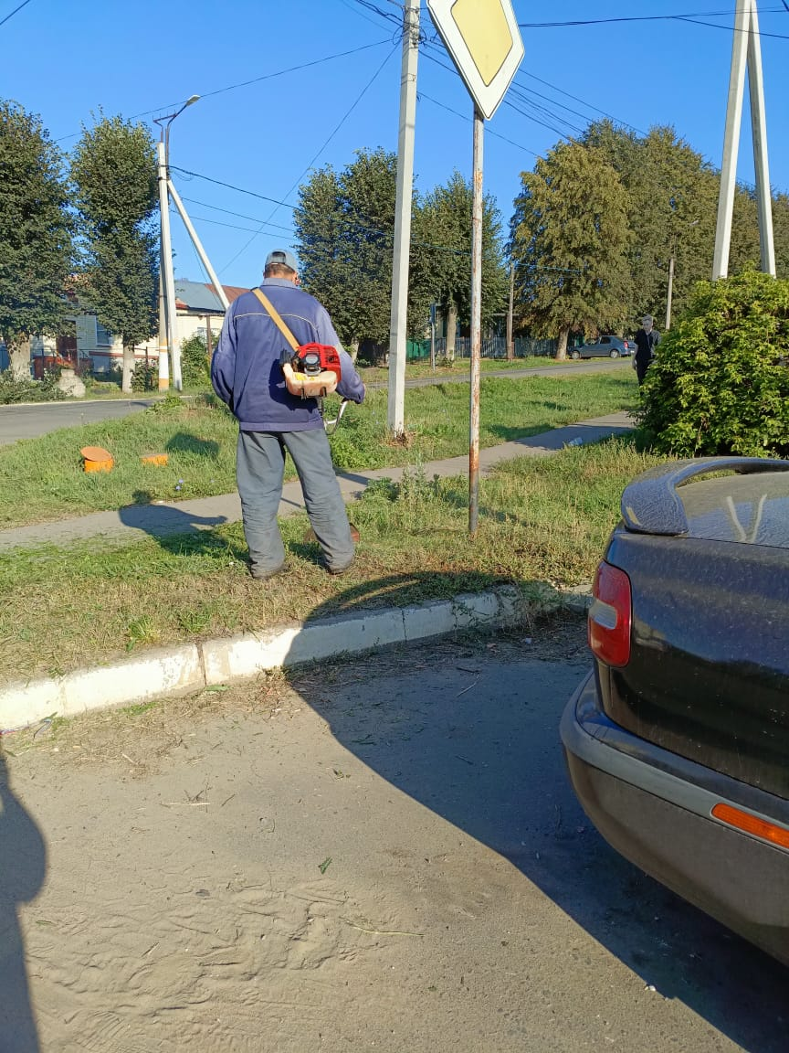

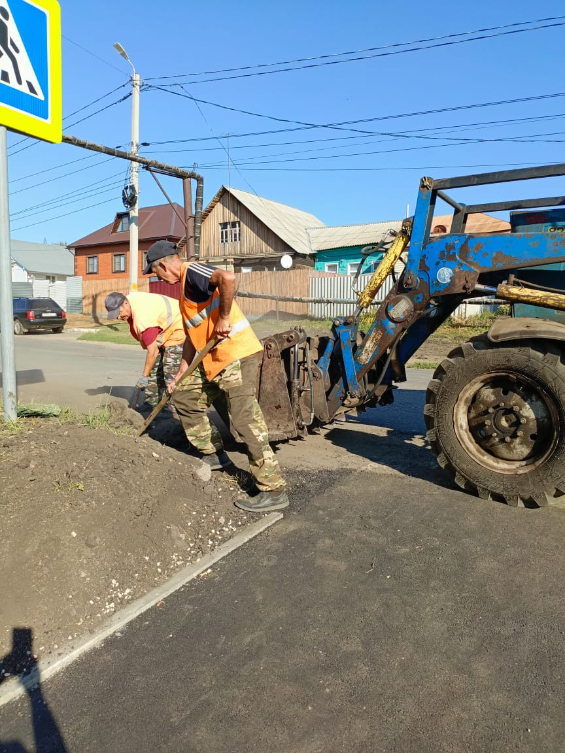

ул. Ухтомского - Куйбышева, вырубка поросли, покос травы, обрезка кустов, уборка смета

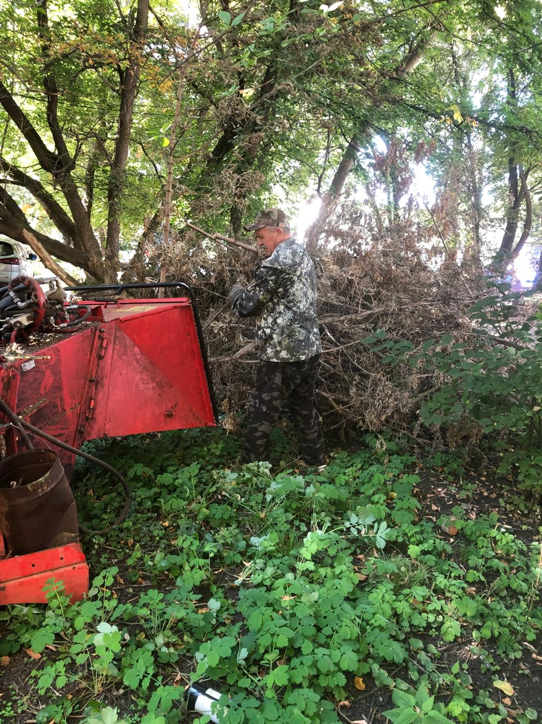

ул. Паровозная, Эстакад. дробление веток

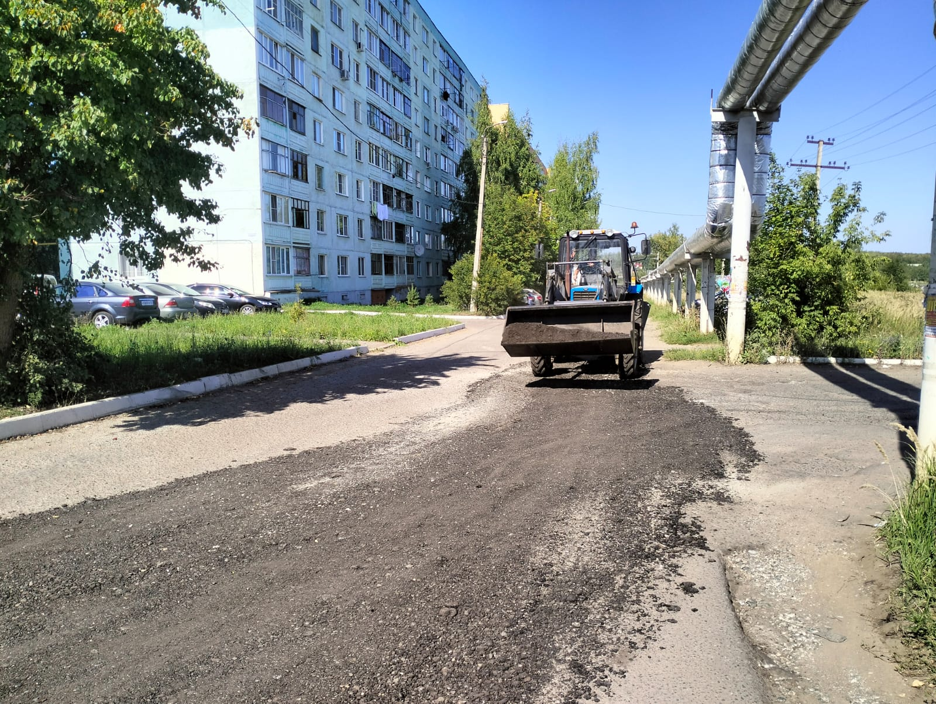

Отсыпка ям асфальтогранулятом по ул. Школьный бульвар